Microsoft Systems Management Server
MS04-028 Update Scan Tool インストールガイド
本ガイドにはMicrosoft® Systems Management Server (SMS) MS04-028 Update Scan Toolに関する情報が含まれています。MS04-028 Update Scan Tool のインストールを行う前に本ガイドをご覧ください。
※ 本ツールは英語版ですが、SMS日本語版でのインストール、動作がサポートされています。

MS04-028 Update Scan Toolのインストール
次に示す方法を用いてMS04-028 Update Scan Toolのインストールが行えます。本ツールはSystems Management Server (SMS)のプライマリサイトでインストールを行う必要があります。本ツールはSoftware Update Scanning Toolsがインストールされているサイトにインストールすることをお勧めします。また、インストールを行うためにはSMSサイトに対する書き込み権限が必要になります。
MS04-028 Update Scan Toolをインストールするには:
  - SMSプライマリサイトで、MS04-028SCAN-ENU.exeを実行し、 セットアッププログラムを起動します。リリースノートを確認して、[Next]ボタンで次へ進めます。
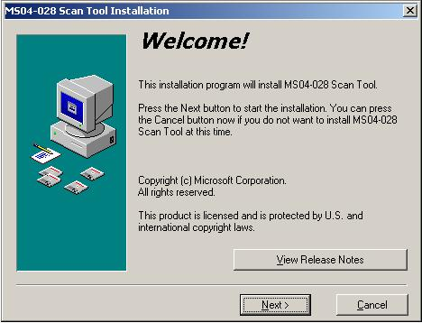
  - 使用許諾契約書の画面が表示されます。[Accept]をクリックして、[Next]ボタンで次へ進めます。
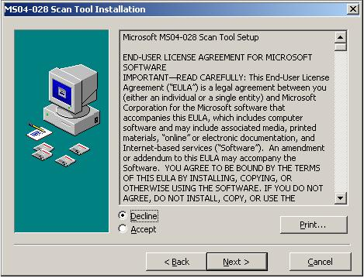
  - インストール先のフォルダを指定し、[Next]ボタンで進めます。
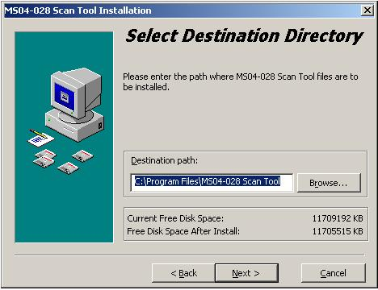
  - [Next]ボタンで進めます。
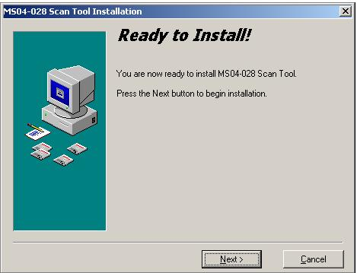
  - セットアップ時に自動的に生成する項目をチェックボックスで指定します。ここでは、コレクション (Collection)や提供情報 (Advertisement)、配布ポイント (Distribution Points)を指定できます。作成するパッケージ名(例えば、MS04-028 Update Scan Tool)を入力して、[Next]ボタンで次へ進めます。
ご注意: セットアップ時にコレクション、提供情報、パッケージを自動的に作成しておくことをお勧めします。
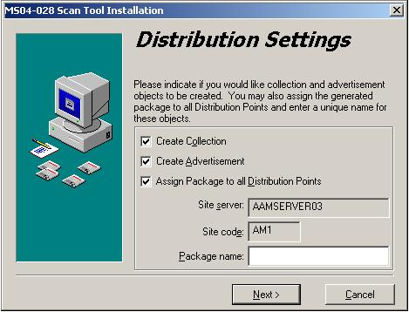
  - 一つ前のダイアログで自動的にコレクションを作成するオプションを選択した場合は、MS04-028 Update Scan Toolの対象となるコレクションに含めるテストコンピュータを追加する必要があります。ここで入力するコンピュータはSMS管理コンソールの[すべてのシステム]コレクションに含まれている必要があります。[Next]ボタンで次へ進めます。
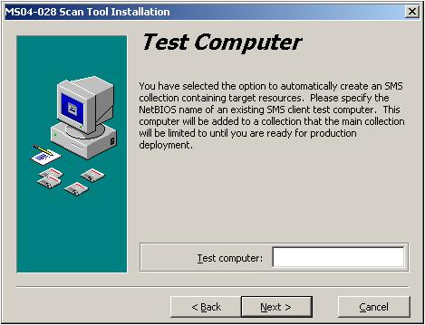
  - [Next]ボタンで進めます。
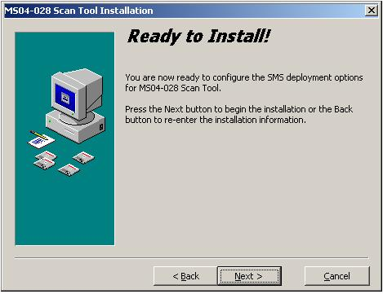
  - [Finish]ボタンでインストールを完了します。
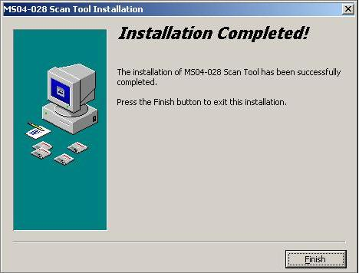
インストールが成功すると、MS04-028 Update Scan Tool の配布を行うための、コレクション、パッケージ、提供情報が追加されます。
次の画面は、インストール時のダイアログでパッケージ名としてMS04-028 Update Scan Toolを入力した場合のSMS管理コンソールの画面です。
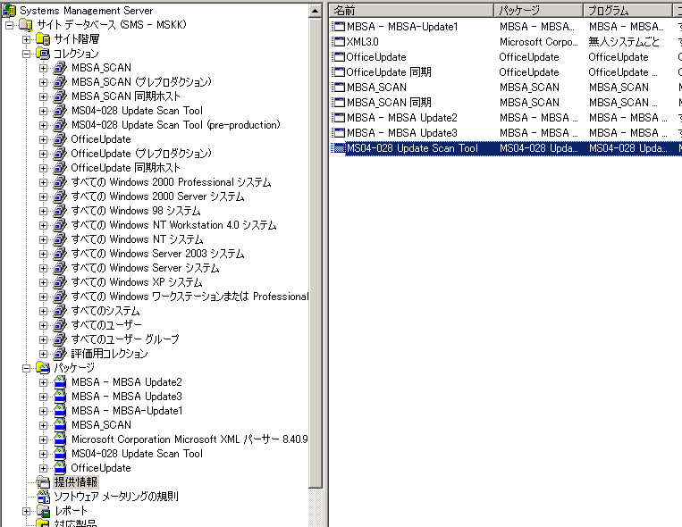
MS04-028 Update Scan Toolのスキャン結果を用いたパッケージの作成方法:
  - SMS管理コンソールの[ソフトウェアの更新]で右クリックし、[すべてのタスク]から[ソフトウェアの更新の配布]をクリックします。[ソフトウェアの更新の配布ウィザード]が起動します。
ご注意: MS04-028 Update Scan Tool のスキャン結果を用いたパッケージの作成を行うには、少なくとも一つのクライアントでMS04-028 Update Scan Tool の提供情報が配布、実行され、スキャン結果がハードウェアインベントリとして、SMSデータベースに送信されている必要があります。
  - 最初のページで, [次へ]ボタンをクリックします。
  - [ソフトウェアの更新の種類を指定]ダイアログが表示されます。 [更新の種類を選択する]をクリックして、[MS04-028]を選択します。[次へ]ボタンで進めます。
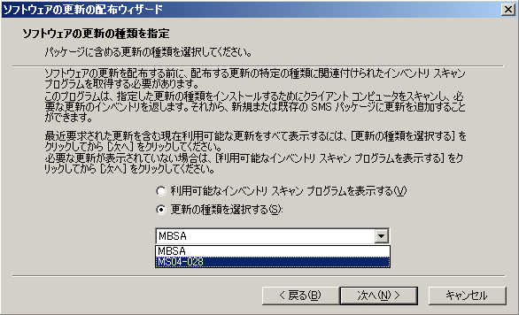
  - [SMS パッケージの作成、またはパッケージと更新の変更]ダイアログが表示されます。新しいパッケージを作成するか、既存のパッケージを更新するかを選択できます。[次へ]ボタンをクリックします。
  - [SMS パッケージの識別]ダイアログが表示されます。パッケージ名を入力します。([プログラム名]は自動的に生成されます。) [次へ] ボタンで進めます。
  - [組織のカスタマイズ]ダイアログが表示されます。組織名を入力して、[次へ]ボタンで進めます。
  - [インベントリ スキャン プログラムの選択]ダイアログで、 [インベントリ スキャン ツールのパッケージ]がステップ5で作成したMS04-028パッケージになっているかどうかを確認します。 [プログラム名]では、[MS04-028 Update Scan Tool]、[MS04-028 Update Scan Tool (expedited)] のいずれかを選択し、[次へ]ボタンをクリックします。
重要: [MS04-028 Update Scan Tool (expedited)]プログラムを選択した場合は、完全なハードウェア インベントリ サイクルが実行されます。この場合、実際の稼働環境においてはネットワークパフォーマンスへの影響を考慮する必要があります。
  - [更新の追加と削除]ダイアログで、このダイアログに含まれる更新プログラムを選択します。[次へ]ボタンで進めます。
ご注意: セキュリティ情報 (security bulletin) MS04-028に対して影響のあるオペレーティングシステムやコンポーネントに関する更新プログラムだけが表示されます。更新プログラムの配布を行うには、MS04-028 Update Scan Toolによってスキャンされたクライアントコンピュータで、更新プログラムで未適用(Applicable)になっている必要があります。[更新の追加と削除]ダイアログで記載されている更新プログラムはハードコードされており、セキュリティカタログ (mssecure.xml)の更新には影響されません。
  - [ファイルのソース ディレクトリの指定]ダイアログで, [パッケージ ソース ディレクトリ]と[パッケージ送信の優先順位]を指定します。 [利用可能な更新のソース ファイルを自動的にダウンロードする]もしくは[ソース ファイルを自分でダウンロードする]が選択できます。[次へ]ボタンで進めます。
  - [ソフトウェアの更新のステータス]ダイアログで, それぞれの更新プログラムを選択し、[プロパティ]をクリックします。[ソフトウェアの更新の配布ウィザード]ダイアログが表示されます。
  - [ソフトウェアの更新の配布ウィザード]ダイアログが表示されます。プログラムが自動的にダウンロードされない場合はプログラムをインポートします。MS04-028 を参照してコマンドライン パラメータを指定し、[OK]ボタンをクリックします。
ご注意: いくつかのセキュリティ更新プログラムは無人インストールが行えません。更新プログラムがユーザーの操作を必要とする場合は、ソフトウェアの更新配布機能ではなく、ソフトウェア配布の機能を用いてください。MS04-028に対するコマンドラインパラメータに関する最新情報はMicrosoft Security Bulletin MS04-028をご覧ください。
  - [ソフトウェアの更新のステータス]ダイアログで[次へ]ボタンをクリックします。
  - [完了]ボタンをおして、[ソフトウェアの更新の配布ウィザード]を終了します。

Copyright Information
Information in this document, including URL and other Internet Web site references, is subject to change without notice. Unless otherwise noted, the example companies, organizations, products, domain names, e-mail addresses, logos, people, places, and events depicted herein are fictitious, and no association with any real company, organization, product, domain name, e-mail address, logo, person, place, or event is intended or should be inferred. Complying with all applicable copyright laws is the responsibility of the user. Without limiting the rights under copyright, no part of this document may be reproduced, stored in or introduced into a retrieval system, or transmitted in any form or by any means (electronic, mechanical, photocopying, recording, or otherwise), or for any purpose, without the express written permission of Microsoft Corporation.
Microsoft may have patents, patent applications, trademarks, copyrights, or other intellectual property rights covering subject matter in this document. Except as expressly provided in any written license agreement from Microsoft, the furnishing of this document does not give you any license to these patents, trademarks, copyrights, or other intellectual property.
© 1994-2004 Microsoft Corporation. All rights reserved.
Microsoft, MS-DOS, Windows, Windows NT, Windows Server are either registered trademarks or trademarks of Microsoft Corporation in the United States and/or other countries.
The names of actual companies and products mentioned herein may be the trademarks of their respective owners.

